开源区块链编程语言一览^{①}
陈胜¹,

¹(北京中科软件有限公司 chen4w@sina.com 100089)
摘 要：本文针对12个较知名的开源区块链项目，使用代码统计工具，并结合人工阅读部分源代码及相关文档，分析和比较其开发语言构成，以图表形式为读者直观呈现各种开发语言在开源区块链中的体量和关注度。为区块链开发者的选型提供参考信息和建议。

关键词： 区块链；开源；编程语言

List of Programming Language in OpenSoure BlockChain Project
Chen Sheng¹
¹(Beijing Sinosoft Co, Ltd 100089)

Abstract：After count lines of source code of 12 well-known opensource blockchain projects by cloc, I review a some relative code and documents of them, and try to analyze and compare the constitutes of different language, show readers the charts of their size and attention rate. Provides some advice for blockchain developers.

Keywords：blockchain; open source; programming language

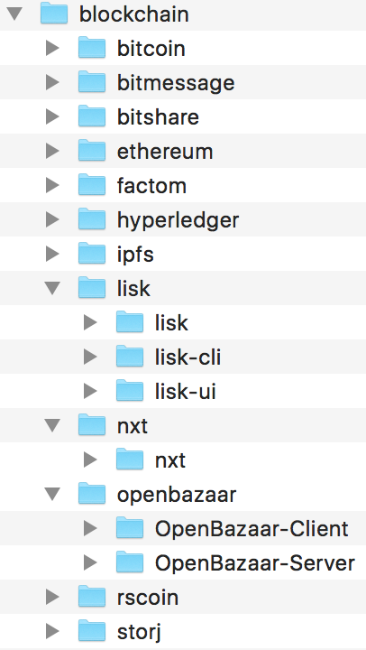
区块链是源于比特币的分布式应用。尽管针对不同应用场景的区块链应用形态各异，但通常它们都需要解决以下问题：
- 用户密钥对及账户／地址的生成；
- 对交易的构造和签名，验证签名；
- P2P消息应答及数据传输；
- 共识机制，交易的打包入块成链；
目前主流编程语言均可以胜任上述任务。在动手搭建自己的区块链应用之前，有必要对目前的相关开源项目进行一番审视，从而针对具体的应用场景，选择合适的编程语言及研学对象。

1 入选标准
通常去中心化的区块链应用会相应地开放源码。本文采用以下如下标准：
- 已公开发布的开源竞争币，包括：比特币（Bitcoin）、以太坊（Ethereum）、比特股（BitShare）、NXT、LISK；
- 针对特定行业或领域的开源区块链代表，包括：超级账本［HyperLedger智能合约］、公证通［Factom公证防伪］、IPFS［分布式文件］、比特信［BitMessage社交通讯］、OpenBazaar［电子商务］、Storj［文件存储］、RSCoin［中心化数字货币］

2 分析工具
2.1 源代码获取
幸好上述入选项目都采用了github作为代码仓库，在本地安装一个git客户端^{[1]}，通过命令行即可将代码clone到本地文件目录以进行分析：
例：git clone git@github.com:bitcoin/bitcoin.git
有两种情况必须加以考虑：
- 同一项目存在多种编程语言实现的，例如：比特币、以太坊等，选取star数最高的语言实现纳入统计。
- 某些项目将相对独立的功能集合分拆为独立的git工程，例如：Lisk项目下的LiskHQ/lisk和LiskHQ/lisk-ui、LiskHQ/lisk-cli。相应地对应每个项目建立一个父目录blockchain以容纳多个git工程的代码。（见右图1）

2.2 代码分类统计
CLOC—Count Lines of Code是一款开源的跨平台代码统计工具，可以在终端下以命令行方式在线下载安装^{[2]} 。

2.2.1 初步统计
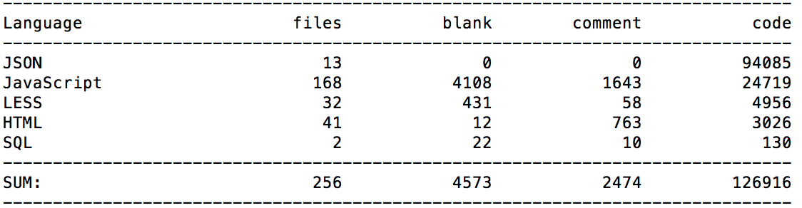
在终端下进入blockchain\lisk目录，使用cloc默认命令：cloc .,结果截图如下：
2.2.2 可疑的JSON
显然，占据榜首的JSON很可能不是源代码，进一步使用命令：cloc . --by-file --include-lang=JSON
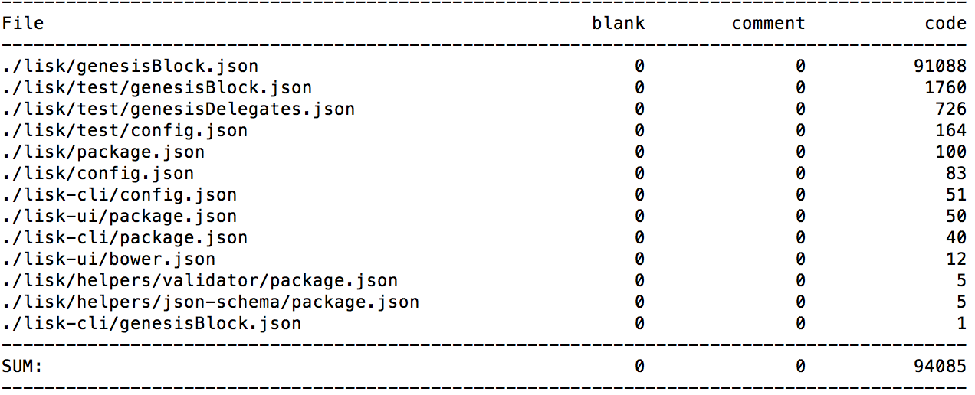
单独对JSON文件单独统计，结果如下：
通过阅读官方文档，可以获知genesisBlock.json是用于创建预挖矿创世区块的定义文件，应该排除出源码统计。
类似地，应该排除其它项目中用于本地化显示的JSON以及以太坊中用于测试用例的JSON文件。另外比特信使用了39227行TypeScript作为本地化文件，也在排除之列。
cloc提供了--exclude-lang= 过滤参数用于排除指定语言类别。我们使用--exclude-lang=JSON, TypeScript可以达到上述目的。
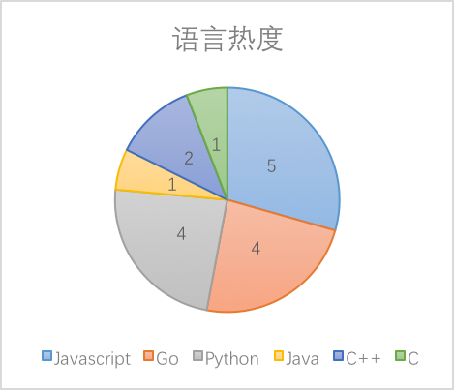
2.2.3 项目体量
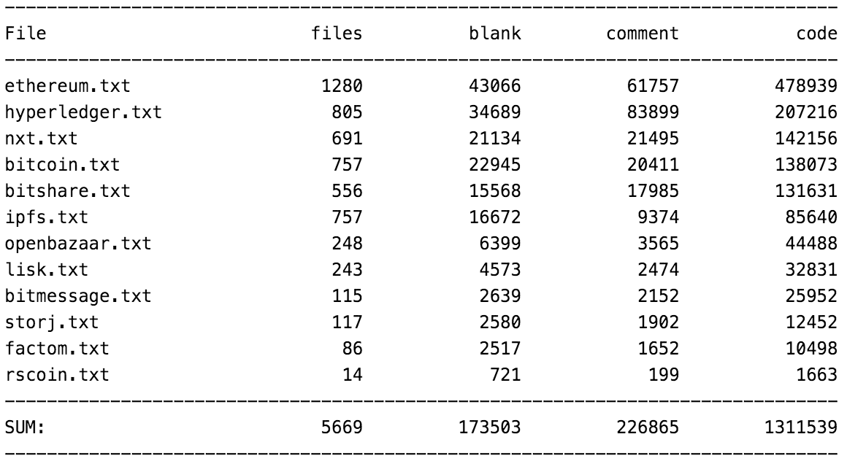
应用上述命令首先针对每个项目统计代码。然后用cloc --sum-reports合并统计，结果如下：
代码行数反映项目体量。同样定位为智能合约平台的竞争币，Lisk体量尚不及以太坊的十分之一，如果希望完整研学一款区块链平台，我会选择Lisk。
2.2.4 项目热度
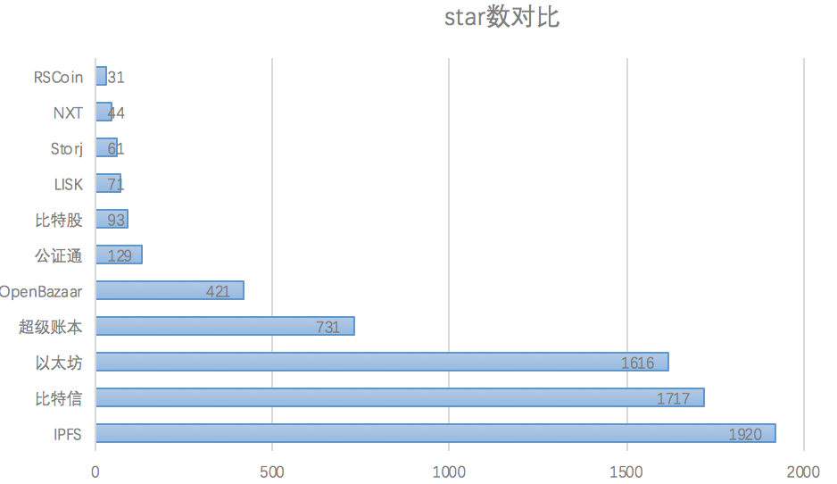
github上项目的star数及fork数可体现该项目受关注的热度。以github上的数据用excel作图表如下：
同样以Lisk和以太坊对比说明：以太坊的关注热度是Lisk的约40倍。因此如果不是想自己另起炉灶，而是融入主流生态，现阶段融入以太坊的神态才是合理选择。

2.2.5 语言热度
对于上述12个项目，对比它们对编程语言的选择也会是一件有趣的事情。我们单独审视各个项目，规则是：如果该项目使用某种语言代码量超过总代码量的1/10，我们认为它投了该语言一票。
统计结果如下图，这个图的对比正好符合一个趋势：近年来脚本语言的兴起，已经在越来越多的领域代替传统的编程语言。
具体到本文考察的开源区块链项目，除了bitcoin和bitshare采用了C++作为首席语言，NXT采用Java作为首席语言，其他项目均采用脚本语言作为主开发语言。
在前端界面，javascript是当之无愧的王者，Lisk和Storj采用了Nodejs实现，在前后端均采用javascript，而其他采用javascript的项目均用于前端或客户端。
而在后端，脚本语言又常常通过扩展机制借助C语言实现性能卓越的加密／解密，签名这样的基础功能。比如：Lisk引用了用C语言实现的ed25519密钥对生成模块，其所引用的用于加密／解密，签名／验证的crypto模块同样是对C语言实现的openSSL的封装。

3 结 语
尽管对比特币试验本身褒贬不一，但比特币通过数学原理＋网络共识成功建立和生长出的试验网络实实在在给人们上了一课——去中心化的信任是可行的。
针对比特币的不足和结合具体的应用场景，形形色色的区块链应用正不断涌现。行业巨头和草根程序员都在跳着区块链Style——从Lisk两个人的团队到超级账本那样的豪华团队。
面对如此众多，各具特点的开源项目，如何选择适合自己的项目呢？本文试图从分析各个项目所采用的编程语言组成入手，直观展示项目的体量、关注度、揣摩人们对各种编程语言的结合使用。
相比较传统形态的应用，区块链这片天地仍然处于混沌状态。未来也许会出现一统江湖的规约或者经典架构。现阶段的应用仍存在演化过程中。
在选型开源项目之前，涉水区块链的开发者需要审视如下问题：
是自行维护主链生态，还是开发寄生在其他主链生态上应用？——前者开发难度要高出许多，后者只需要理解DApp或智能合约的编程套路。
是开发一个同样的区块链平台（比如Lisk），还是针对特定行业的区块链应用（比如公证通）。——从上述比较可以看出：同样采用脚本语言实现，后者的代码量还是要小得多。
参考文献
- 《Set Up Git》--https://help.github.com/articles/set-up-git/.
- 《Count Lines of Code》http://cloc.sourceforge.net/.
- IPFS. https://github.com/ipfs
- 比特信. https://github.com/Bitmessage/PyBitmessage
- 以太坊. https://github.com/ethereum
- 超级账本. https://github.com/hyperledger
- OpenBazaar. https://github.com/openbazaar
- 公证通. https://github.com/FactomProject/
- 比特股. https://github.com/bitshares
- LISK. https://github.com/LiskHQ
- Storj. https://github.com/Storj/
- NXT. https://bitbucket.org/JeanLucPicard/nxt/overview
- RSCoin. https://github.com/gdanezis/rscoin
- BitCoin. https://github.com/bitcoin

1

